面向有界计算的 TEE 快速终局：链上远程证明、可降级挑战窗口与重算边界
杨帆
摘 要：可信执行环境（TEE）证明便宜、快速，但硬件漏洞、可信计算基（TCB）过期和密钥泄露都可能让伪造结果进入终局。本文在最多 128 步的有界哈希链上实现一种可降级结算协议：链上验证 SGX DCAP 远程证明，只有 TCB 状态为最新的实例才能把挑战窗口缩短为 600 s；其余实例、验证失败的 Quote 和没有证明的提交都退回 7 天窗口；任何挑战都由链上重算裁决。真实 Quote 在 Sepolia 上经 Automata 验证器验证，状态为 OUT_OF_DATE_CONFIGURATION_NEEDED，在本地分叉上登记实例用 5057631 gas，并按严格策略落入长窗口。本地故障注入中，仅依赖 TEE 的基线在伪造结果下为 0/30 正确终局；本文方案在挑战者短窗口内在线时为 30/30，挑战者缺席时为 0/30。对照实验同时表明，在可链上重算的规模内，12 s 窗口的直接重算在所有组合中都是 30/30 正确，终局约 14 s，64 步时每个任务只比本文方案多 21496 gas。重算 gas 在 28672 步时为 55629496，32768 步超过 6000 万区块上限。TEE 快速路径的价值因此限于链上无法重算的任务，且要求挑战者在短窗口内响应。
关键词：可信执行环境；远程证明；乐观 Rollup；挑战窗口；链上重算
文献标志码：A 中图分类号：TP311
TEE Fast Finality for Bounded Computation: On-chain Attestation, Degradable Challenge Windows and the Recomputation Boundary
YANG Fan
Abstract: TEE proofs are cheap and fast, but hardware flaws, out-of-date trusted computing bases and leaked keys can let forged results reach finality. We implement a degradable settlement protocol for bounded hash chains of at most 128 steps. SGX DCAP quotes are verified on chain; only an instance whose TCB is up to date shortens the challenge window to 600 s, while stale instances, failed quotes and unattested submissions fall back to a 7-day window, and any challenge is settled by on-chain recomputation. Real quotes verified by the Automata verifier on Sepolia report OUT_OF_DATE_CONFIGURATION_NEEDED; registering an instance on a local Sepolia fork costs 5057631 gas and lands in the long window under a strict policy. In local fault injection, a TEE-only baseline reaches 0 of 30 correct outcomes under forged results; our protocol reaches 30 of 30 when a challenger is online within the short window and 0 of 30 when it is absent. A control with direct recomputation and a 12 s window is correct in all 30 of 30 runs of every cell and finalizes in about 14 s, costing only 21496 more gas per 64-step task. Recomputation costs 55629496 gas at 28672 steps and exceeds a 60 million block gas limit at 32768 steps. The TEE fast path therefore pays off only for tasks that cannot be recomputed on chain, and it still needs a challenger within the short window.
Key words: trusted execution environment; remote attestation; optimistic rollup; challenge window; on-chain recomputation
1 引言
Rollup 用链下执行换取吞吐，再用证明或争议把结果带回链上。零知识证明给出密码学保证，但生成慢、成本高；乐观争议成本低，挑战窗口通常以天计。TEE 处在两者之间：远程证明说明结果来自某个被测量的 Enclave，开销接近原生执行。它的弱点也很直接：TCB 过期、侧信道和密钥泄露都会让“被证明”的结果出错。
这一风险已经在生产系统中出现。Taiko 的提交 e940aae 说明，旧的 MainnetVerifier 接受任意两个子证明，包括两个 SGX 证明而没有零知识证明，结果在 2026 年 6 月让伪造证明进入终局；修复后的 ZkRequiredVerifier 要求每个被接受的组合至少包含一个零知识证明[1][2]。这说明 TEE 不应单独决定终局，但用零知识证明兜底代价很高。
本文研究一个更窄的问题：对可以在链上确定性重算的有界任务，能否让 TEE 只用来缩短挑战窗口，而把正确性交给任何人都能触发的链上重算？我们实现了这样的协议，并用真实 SGX Quote、Sepolia 上的链上 DCAP 验证器和本地故障注入去检验它。实验给出的答案带有边界：协议在挑战者及时响应时能拦截伪造结果；但在链上能重算的规模内，直接重算本身更安全也更快，TEE 只节省少量 gas。
1.1 本文贡献
（1）实现一种按 TCB 状态分级的结算协议。实例通过链上验证的 Quote 登记，策略表把 8 种 TCB 状态和验证失败分别映射为拒绝、长窗口或短窗口；验证失败不能配置为短窗口，调试 Enclave 视为验证失败。
（2）在 Sepolia 上用真实 SGX Quote 验证该路径。平台状态 OUT_OF_DATE_CONFIGURATION_NEEDED 按严格策略落入长窗口，篡改的 Quote 被识别为验证失败，拒绝过期状态的策略使登记回滚。
（3）用故障注入和重算成本实验给出 TEE 快速路径的适用边界：它需要挑战者在短窗口内响应，并且只在链上无法重算的规模内优于直接重算。
2 相关工作
TeeRollup 用异构 TEE 的多方签名降低单个 TEE 被攻破的影响，并在 TEE 长时间不可用时提供挑战与退款路径[3]。它仍由 TEE 签名决定状态。Taiko 的多证明系统把 SGX 证明与 RISC0、SP1 零知识证明组合，当前要求至少一个零知识证明[1][2]。本文不使用零知识证明，兜底手段是有界任务的链上重算。
Automata DCAP Attestation 在 EVM 上完整执行 Intel DCAP Quote 验证，并以 RIP-7212 的 P-256 预编译验证签名[4]。本文直接调用其 Sepolia 部署。Optimism Fault Dispute Game 用棋钟、时钟继承和时限延长组织争议[5]；Arbitrum BoLD 给出与参与方数量无关的终止上界[6]。二者都不依赖 TEE，挑战窗口以天计。opML 用二分定位和单步仲裁验证机器学习推理[7]。本文在这些工作的基础上只回答一个问题：TEE 证明能否、以及在什么规模上应当缩短挑战窗口。
3 协议设计
合约 AttestedTaskRollup 沿用有界哈希链：第 i 步为 keccak256(abi.encode(i, x_i))，轨迹根是包含初始状态的有序向量承诺，步数为 1 到 128。协议有三个阶段：实例登记、任务提交与窗口分配、挑战与重算。
3.1 实例登记
Enclave 在内部生成 secp256k1 实例密钥，把实例地址写入 report_data 的前 20 字节，再由 DCAP 生成 Quote[8]。registerInstance 把 Quote 交给验证器，读取 TCB 状态、MRENCLAVE 和 report_data。MRENCLAVE 与部署时固定的值不符、Quote 验证失败、Enclave 为调试模式或实例地址为零时，记为验证失败。合约按策略表决定该实例的动作，并给实例设置有效期。登记只做一次，之后的任务由实例密钥签名，不必每次验证 Quote。
表 1 实验所用的严格策略
Table 1 Strict policy used in the experiments
验证结果 | 动作 | 说明
TCB 为 OK | 短窗口 600 s | 唯一可获得短窗口的状态
需要软件加固或配置（1–3） | 长窗口 7 天 | 可改为拒绝
TCB 过期（4、5，即 0xA003） | 长窗口 7 天 | 另一组策略中改为拒绝
撤销或无法识别（6、7） | 长窗口 7 天 | Automata 对撤销直接返回失败
验证失败、MRENCLAVE 不符、调试模式 | 长窗口 7 天 | 合约禁止配置为短窗口
3.2 提交、挑战与重算
提交者签名任务并缴纳押金，可以附带实例签名。签名者是未过期、动作为短窗口的实例时，任务获得 600 s 窗口；否则获得 7 天窗口。窗口内任何其他地址可以缴纳同额押金挑战，随后任何人调用 adjudicate，合约重算输出与轨迹根，按结果把两份押金判给提交者或挑战者。无人挑战时，窗口结束后 finalize 直接结算，不做重算。
为对照，合约提供 teeOnly 部署：短窗口实例签名的任务在提交时立即结算。对照组还包括原有的 BoundedTaskRollup，它在 finalize 时总是重算；我们用 7 天和 12 s 两种窗口部署它。
3.3 安全性边界
TEE 不单独决定终局：只有在挑战窗口结束且无人挑战时，未经重算的结果才会结算。因此本文方案的正确性依赖一个假设：至少有一个诚实挑战者在短窗口内发现伪造结果并提交挑战。TCB 过期只让实例失去短窗口，不会让伪造结果更快结算。验证失败、调试 Enclave 与错误 MRENCLAVE 都不能获得短窗口。这些性质由 20 个单元测试检查，包括 14 个协议用例和 6 个验证器解析用例；本文没有给出机器检验的证明。
4 实验
实验分四部分：E1 在 Sepolia 上验证真实 Quote；E2 在本地 Hardhat 上做故障注入矩阵；E3 测量短窗口拦截率与链上重算成本；E4 按环境汇总延迟与费用。本地实验使用 solc 0.8.26 与 Cancun 规则，时间为区块时间，由 evm_increaseTime 推进，不代表墙钟时间。
4.1 E1：链上 DCAP 验证
对 2026-10-17 在阿里云 ecs.g7t.large 上生成的 4 份真实 Quote，向 Sepolia 上 Automata 验证器（v1.1.0，地址 0x27188A​BA3a26CB​b806eF4C​67de9b05​D7d792EC​10）发起 eth_call，不广播交易。4 份 Quote 都通过签名与证书链验证，TCB 状态均为 5，即 OUT_OF_DATE_CONFIGURATION_NEEDED，与本地验证库返回的 0xA003 一致；FMSPC 为 0x00606a000000，estimateGas 在 5121408 到 5121432 之间。把 report_data 中一位翻转后，验证器回滚。
随后在 Sepolia 区块 11935048 的本地分叉上部署适配器 AutomataQuoteVerifier 和本文合约。分叉需要打开 RIP-7212 预编译；未打开时验证器会回滚，适配器只会把它记为验证失败。打开后，直接调用验证器用 5022660 gas，表 2 列出登记结果。现有 Quote 绑定的是任务摘要而不是实例密钥，因此这里登记出的实例地址不能用于签名任务；E1 检验的是验证与策略分支。
表 2 Sepolia 分叉上的实例登记
Table 2 Instance registration on a Sepolia fork
Quote | 策略 | 结果 | gas
计算 Enclave，4 步 | 严格 | TCB 5，长窗口 | 5057631
同上，篡改 1 位 | 严格 | 验证失败，长窗口 | 2817794
示例 Enclave，MRENCLAVE 不符 | 严格 | 长窗口 | 5057555
计算 Enclave，4 步 | 拒绝过期 | 回滚 quote rejected | —
4.2 E2：故障注入矩阵
E2 在 64 步任务上比较四个系统：仅 TEE、7 天窗口重算、12 s 窗口重算和本文方案。TEE 状态有四种：正常（诚实结果，TCB 正常的实例签名）、伪造（错误结果，TCB 正常的实例签名，模拟被攻破或密钥泄露）、离线（诚实结果，无实例签名）、TCB 过期（错误结果，状态 5 的实例签名）。挑战者有三种：提交后立即在线、在短窗口内离线并于 660 s 后返回、始终离线；挑战者只挑战错误结果。每格 30 批，本地验证器回放登记结果，不计 Quote 验证成本。
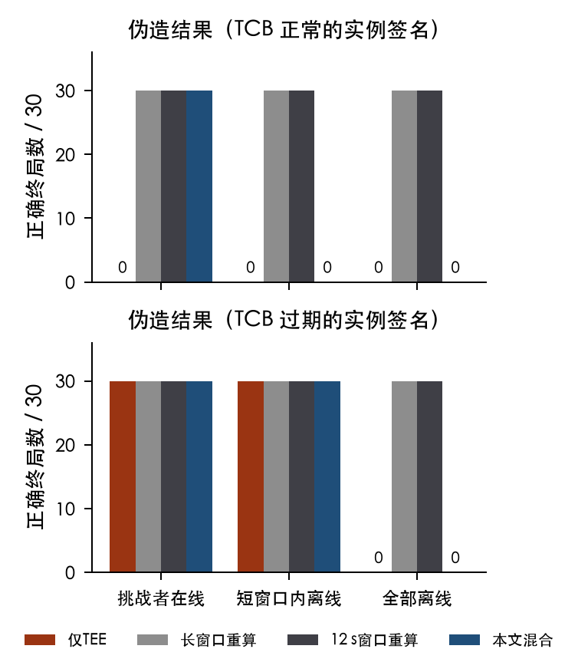
图 1 两类伪造结果下的正确终局数，每格分母为 30
Fig.1 Correct outcomes under forged results, 30 runs per cell
图 1 给出伪造结果下的正确终局数。仅 TEE 的基线在 TCB 正常的伪造实例下 3 种挑战者状态都是 0/30。本文方案在挑战者在线时为 30/30，挑战者在短窗口内离线或始终离线时为 0/30。TCB 过期的实例只能得到长窗口，因此 660 s 后返回的挑战者仍能拦截，本文方案为 30/30；挑战者始终离线时为 0/30。两种重算系统在 finalize 时总会重算，所有 24 格都是 30/30。诚实结果在所有系统中都是 30/30 正确终局。
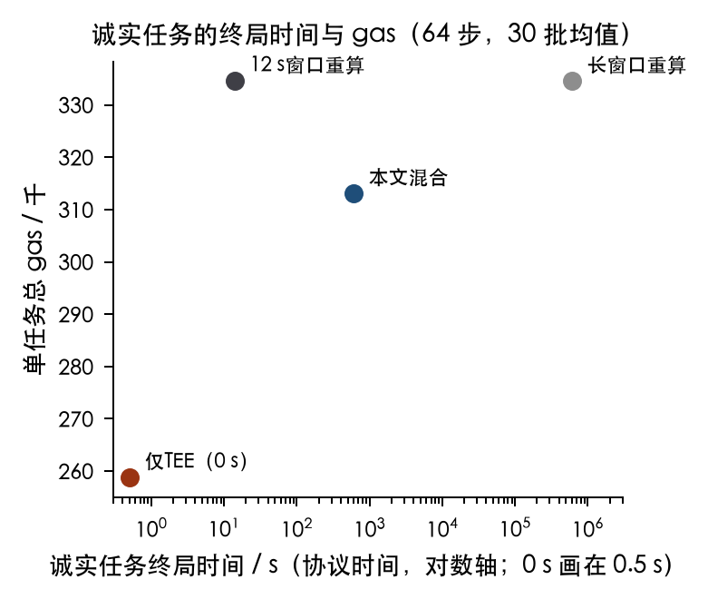
图 2 诚实任务在挑战者离线时的终局时间与单任务 gas，30 批均值
Fig.2 Finality time and gas of honest tasks, mean of 30 runs
表 3 诚实任务的终局时间与单任务 gas（64 步，30 批均值）
Table 3 Finality time and gas of honest 64-step tasks
系统 | 终局时间 / s | 单任务 gas | 伪造且挑战者缺席
仅 TEE | 0 | 258751 | 0/30
本文方案 | 602 | 313081 | 0/30
12 s 窗口重算 | 14 | 334577 | 30/30
7 天窗口重算 | 604802 | 334579 | 30/30
表 3 是关键对照。12 s 窗口重算在正确性上不依赖任何挑战者，终局约 14 s，比本文方案的 602 s 更快；代价是每个任务多 21496 gas。按一次实例登记 5057631 gas 计算，本文方案要在同一实例上处理约 235 个 64 步任务，节省的 gas 才能抵消登记成本。单次新部署测得的 128 步数据中，本文方案无挑战结算总计 347327 gas，重算结算为 423239 gas，差 75912 gas，约 67 个任务可抵消登记。
4.3 E3：短窗口与重算成本
E3 第一部分只考察本文方案下的伪造结果。挑战者的反应时间服从指数分布，均值为 30、120、600 或 1800 s，再加一个 12 s 区块间隔，随机数种子固定为 20261017；短窗口取 60、300、600 和 3600 s，每格 30 个伪造任务。这是合成的挑战者模型，不是实测网络延迟。
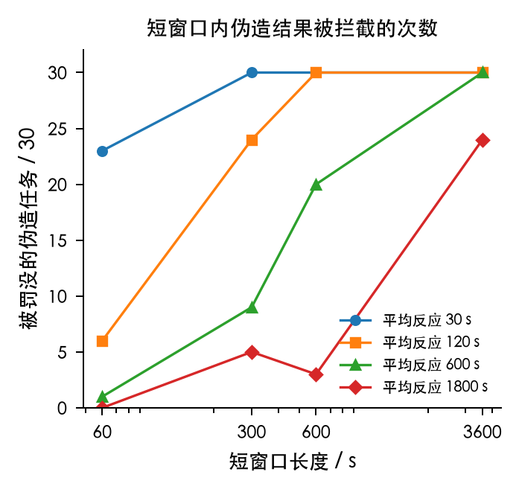
图 3 不同短窗口与平均反应时间下被罚没的伪造任务数，分母为 30
Fig.3 Forged tasks slashed out of 30 by window and mean reaction time
图 3 显示，窗口为 600 s 时，平均反应 30 s 和 120 s 的挑战者拦截了 30/30，平均反应 600 s 时为 20/30，1800 s 时为 3/30；窗口为 60 s 时，平均反应 30 s 的挑战者也只拦截 23/30。短窗口越短，协议越依赖挑战者在线且响应迅速。
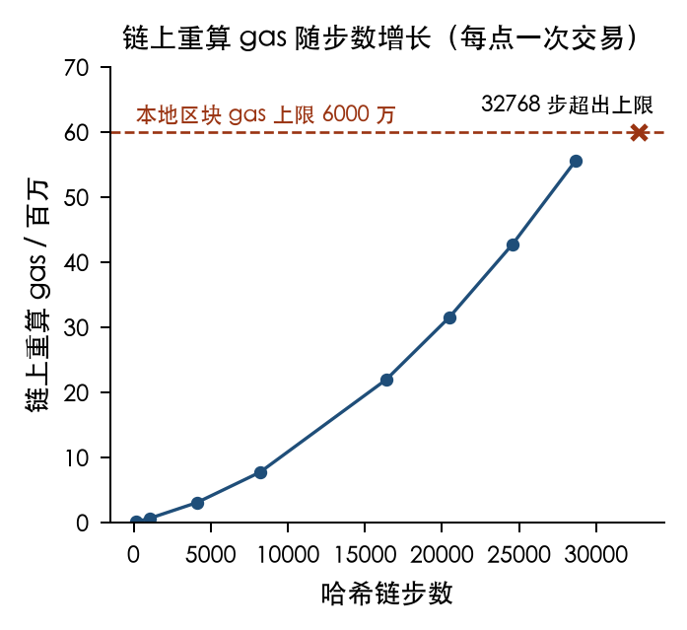
图 4 链上重算 gas 随哈希链步数的变化，每点一次交易
Fig.4 On-chain recomputation gas versus hash-chain length
第二部分用不设步数上限的测量合约 RecomputeProbe 执行同一条哈希链。重算 gas 在 128 步时为 114690，4096 步时为 3055672，16384 步时为 21969784，28672 步时为 55629496；32768 步在 6000 万本地区块上限下耗尽 gas。由于内存费用随数组长度二次增长，每步成本随步数上升。超过这一规模的任务无法在单笔交易中重算，此时只剩交互式定位或 TEE 证明，短窗口才真正减少等待。
4.4 E4：分环境汇总
表 4 按环境分行列出延迟与费用，不相加成端到端延迟。本轮 SGX 主机在 SSH 握手阶段断开连接，tee/attested_instance 中的实例密钥 Enclave 未能在硬件上构建和运行；其中的哈希链、任务摘要和 secp256k1 签名已在本机编译，并与 ethers 逐字节对照 4 组用例。SGX 一行沿用 2026-10-17 的硬件实测。
表 4 各环境的延迟与费用
Table 4 Latency and cost by environment
环境 | 项目 | 数值
真实 SGX | Enclave 调用 4 / 128 步 | 0.057 / 0.497 ms
真实 SGX | Quote 生成墙钟 | 0.99 / 1.30 s
Sepolia eth_call | Automata 验证 estimateGas | 约 5121420
Sepolia 分叉 | 实例登记（严格策略） | 5057631 gas
本地 Hardhat | 本文方案诚实任务 | 602 s，313081 gas
本地 Hardhat | 12 s 窗口重算 | 14 s，334577 gas
5 讨论与局限
实验否定了一个直观但不成立的说法：在可链上重算的有界任务上，TEE 快速路径并不比直接重算更好。直接重算不依赖挑战者、不依赖硬件，终局更快，额外成本只是每任务几万 gas。TEE 的价值出现在两个条件同时成立时：任务规模超过单笔交易可重算的范围，并且有挑战者能在短窗口内响应。按 TCB 状态分级的策略把硬件风险转化为可配置的窗口长度，这一点在真实平台上得到验证：过期的 TCB 确实被识别并降级。
局限如下。合约没有部署到以太坊主网；E1 在 Sepolia 上使用 eth_call 和本地分叉，没有广播交易。实验平台的 TCB 状态为过期，因此没有真实的短窗口样本，短窗口路径由回放验证器演示。实例密钥 Enclave 未在硬件上运行。超过 128 步的任务在本文合约中只测量了重算成本，交互式定位与 TEE 结合的协议尚未实现。
6 结论
本文实现了 TEE 证明只缩短挑战窗口、由链上重算兜底的结算协议，并在 Sepolia 上用真实 SGX Quote 验证了按 TCB 状态降级的路径。故障注入表明，仅依赖 TEE 会让伪造结果全部进入终局，本文方案在挑战者及时响应时可以全部拦截。对照实验同时给出适用边界：在可链上重算的规模内，直接重算更安全、更快；TEE 快速路径只在超过重算上限的任务上才有意义。
参考文献：
[1] TAIKO LABS. Proving system[EB/OL]. [2026-10-17]. https://docs.taiko.xyz/protocol/proving-system.
[2] TAIKO LABS. refactor(protocol): rename AnyTwoVerifier to ZkRequiredVerifier, commit e940aae[EB/OL]. 2026-07-07 [2026-10-17].
[3] WEN X, FENG Q, LYU H, et al. TEEROLLUP: efficient Rollup design using heterogeneous TEE[EB/OL]. arXiv:2409.14647v3, 2025 [2026-10-17].
[4] AUTOMATA NETWORK. Automata DCAP attestation, v1.1.0 contract addresses[EB/OL]. [2026-10-17].
[5] OP LABS. Fault dispute game, OP Stack specification[EB/OL]. [2026-10-17].
[6] ALVAREZ M, et al. BoLD: fast and cheap dispute resolution[EB/OL]. arXiv:2404.10491v1, 2024 [2026-10-17].
[7] CONWAY K D, SO C, YU X, WONG K. opML: optimistic machine learning on blockchain[EB/OL]. arXiv:2401.17555v2, 2024 [2026-10-17].
[8] INTEL CORPORATION. Intel Software Guard Extensions developer guide[EB/OL]. 2024 [2026-10-17].

